1. 异步
2. js实现异步的方式：事件轮询（event-loop）

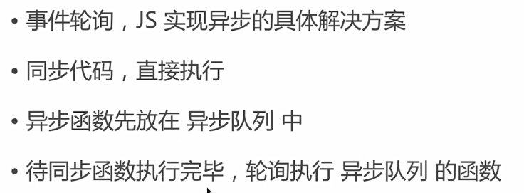

异步函数放入异步队列是延时时间之后再放入异步队列，js引擎会一直监视异步队列，所谓轮询，将异步队列代码放入主进程里执行

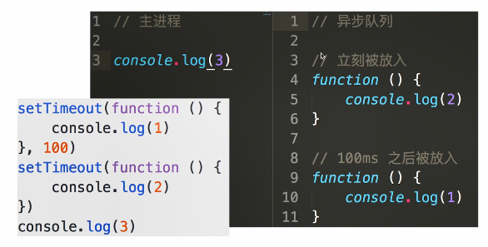

1. 同步编程是指一个代码块中语句顺序执行，每个语句的执行结果在语句执行完毕后是可以马上得到预期的结果  
   而异步编程是指虽然语句被顺序执行了，但是期望的实际执行结果并不能在当下得到~~~
2. Promise .then只是将callback拆分了
3. Async

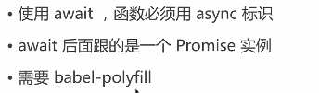



1. 总结：

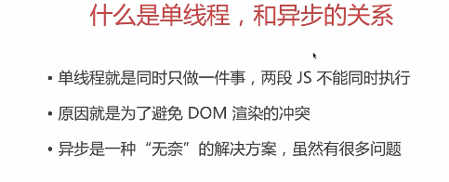

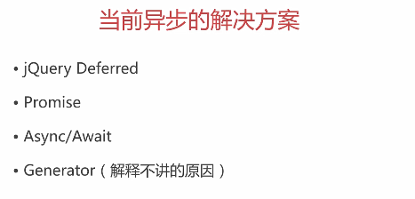

1. 虚拟DOM

1、什么是虚拟DOM？虚拟DOM就是使用javascript模拟DOM结构

2、为什么使用虚拟DOM？DOM操作代价太高，重新渲染DOM结构非常消耗浏览器性能

3、虚拟DOM的原理是什么？虚拟DOM的核心原理是是使用diff算法来比较数据源的不同来更新DOM结构，举例可使用snabbdom举例

4、diff算法的核心函数h()函数和patch函数，patch函数又分为初次渲染和比较新旧数据的渲染，分别为patch(container, vnode)和patch(vnode, newvnode)，两者使用递归调用进行数据的深度比较

三、MVVM And Vue

1、mvc：View-Controller-Model

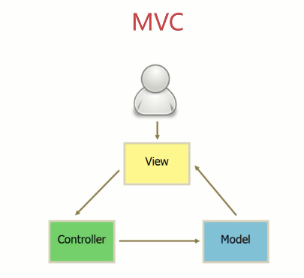

2、mvvm：Model-View-ViewModel ==> ViewMode是Model和View的连接桥，View可以通过事件绑定Model，Model可以通过数据绑定View，通过ViewMode可以实现数据和视图的完全分离

